广州赛意信息科技
V平台
任务管理轻应用需求解决方案说明书
文档作者: 赛意顾问
创建日期: 2016-9-26
确认日期:
控制编码:
当前版本: 1.0



文档控制

更改记录
日期 | 作者 | 版本 | 更改参考

审阅
姓名 | 本项目职位 | 签字/日期

文档说明
。

目录
文档控制 2
更改记录 2
审阅 2
文档说明 2
1 概述 5
1.1 文档目的 5
1.2 文档范围 5
1.3 文档内容 5
1.4 参考资料 5
2 总体解决方案 6
2.1 业务范围 6
2.2 系统关系 6
2.3 功能清单 7
3 详细解决方案 9
3.1 基础数据 9
3.2 权限管理 16
3.3 客户管理 19
3.4 销售目标 40
3.5 人员异动 41
3.6 消息管理 42
3.7 微信集成 43
3.8 报表管理 47
4 已解决和未解决的问题 51
4.1 已解决的问题 51
4.2 未解决的问题 51

概述
。

文档目的
V平台轻应用需求方案说明书，作为概要设计和详细设计的指导文件。

文档范围
本文档适用于V平台轻应用研发一期项目。
本文档阅读对象为：
- V平台轻应用研发一期项目组

文档内容
针对V平台轻应用-任务管理做出各个功能模块的详细解决方案。

参考资料
《task.rp》

总体解决方案

业务范围
根据任务管理轻应用需求，整理出本次需求中重点业务如下：
- 项目日志模块入口/首页
- 写日志
- 查看日志

系统关系
暂无

功能清单
模块 | 功能 | 功能描述
任务管理首页 | 任务列表 | 首页默认显示任务列表页
任务管理首页 | 任务 | 任务入库
任务管理首页 | 项目 | 项目入口
任务管理首页 | 动态 | 动态入口
任务管理首页 | 我 | 暂时无内容实现
任务列表 | 任务列表-我负责的 | 查看由登录用户负责的所有任务
任务列表 | 任务列表-我发起的 | 查看由登录用户创建的所有任务
任务列表 | 任务列表-我关注的 | 查看登录用户关注的所有任务
任务列表 | 新任务 | 添加任务的入口
新建任务 | 新建任务 | 新建任务主页面，此页面进行任务基本信息的录入
新建任务 | 新建任务-选项目 | 选择任务所属项目
新建任务 | 新建任务-选日期 | 选择任务截止时间
新建任务 | 新建任务-选负责人 | 指定任务负责人
新建任务 | 新建任务-选关注人 | 添加任务关注人
任务详情 | 任务详情-未完成 | 点击任务列表记录后，选中记录是未完成状态时进入的界面，可进行任务编辑修改
任务详情 | 任务详情-已完成 | 点击任务列表记录后，选中记录是已完成状态时进入的界面，不能修改负责人和截止时间
任务详情 | 任务详情-更多 | 未完成任务详情页面提供除任务基础信息修改以为的其它更多操作，‘更多’即为这些操作的入口
任务详情 | 更多-设置提醒 | 进入设置提醒页面，该页面可以进行任务提醒的设置
任务详情 | 更多-发送到聊天 | 将任务发送到聊天的入口，进入后可选择发送的群活创建新群来发送
任务详情 | 更多-添加关注人 | 任务添加关注人的入口，进入后可增加任务关注人
任务详情 | 更多-移动任务 | 进入后可变更任务所属项目
任务详情 | 更多-删除任务 | 删除当前任务，数据库标记为‘取消’
项目列表 | 项目列表 | 列出登录用户所创建的或负责的或项目、以及登录用户是项目成员的项目
项目列表 | 新项目 | 新增项目的入口，进入后进行可维护项目名称、添加项目成员、指定项目图标。
项目详情 | 项目详情-任务 | 展示项目下的所有任务信息，此处可以为项目添加新的任务。
项目详情 | 项目详情-讨论 | 显示每个任务最新发布的一次讨论，此处只能查看；
项目详情 | 项目详情-文档 | 显示项目的文档列表，此处只能查看不能编辑和添加；
项目详情 | 项目详情-文件 | 显示项目的附件列表，此处只能查看不能编辑和添加
项目详情 | 项目详情-设置项目 | 项目设置的入口，进入后可查看项目基本信息，可移除或添加项目成员，可删除项目
动态 | 动态 | 按时间倒序显示登录用户所涉及任务的所有相关动态，动态全部来源于用户对任务的操作（当新建任务、修改任务负责人、完成任务、取消完成任务、取消任务时，系统自动往任务动态表写入数据），此处只提供查看，不允许修改、删除和添加

详细解决方案

任务管理

任务管理首页需求说明

需求描述
- 默认显示‘我负责’的任务列表
- 底部提供‘任务’、‘项目’、‘动态’、‘我’4个功能跳转入口

业务需求分析
具体实现逻辑：
- 点击底部‘任务’、‘项目’、‘动态’、‘我’可跳转进入对应功能模块。

功能开发
序号 | 功能 | 规则 | 备注
1 | 任务跳转 | 点击后进入任务页
2 | 项目跳转 | 点击后进入项目页
3 | 动态跳转 | 点击后进入动态页

接口开发
序号 | 功能 | 规则 | 备注
1 | 无

界面原型
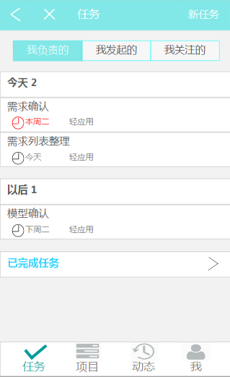

任务列表需求说明

需求描述
- 任务查看，区分我负责的、我发起的、我关注的；
- 可以进行任务新建；

业务需求分析
具体实现逻辑：
- 点击‘我负责的’、‘我发起的’、‘我关注的’，分别进入对应页面展示数据；
- 点击‘新任务’，进入新建任务界面；

功能开发
序号 | 功能 | 规则 | 备注
1 | 我负责的 | 1、查找并展示登录用户负责的任务；  2、按今天（含之前）、以后分区展示未完成任务；已完成任务默认隐藏，点击‘已完成任务’后展开，已经展开时标签变为‘隐藏已完成任务’点击可收缩隐藏已完成任务。  3、延期任务红色显示任务截止日期。
2 | 我发起的 | 1、查找并展示登录用户发起的任务  2、按是否完成分区展示任务；已完成任务默认隐藏，点击‘已完成任务’后展开，已经展开时标签变为‘隐藏已完成任务’点击可收缩隐藏已完成任务。  3、延期任务红色显示任务截止日期。
3 | 我关注的 | 1、查找并展示登录用户关注的任务  2、按是否完成（未完成在上边）和截止日期排序显示任务；  3、延期任务红色显示任务截止日期
4 | 新任务 | 进入新建任务界面

接口开发
序号 | 功能 | 规则 | 备注
1 | 任务列表查询接口 | 传入登录用户ID、查询类型（负责、发起、关注），得到任务列表数据

界面原型
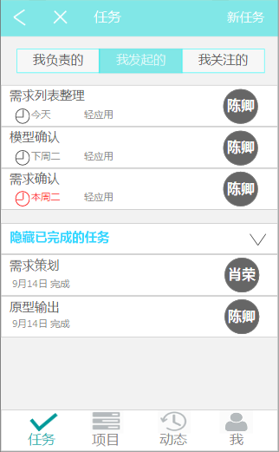

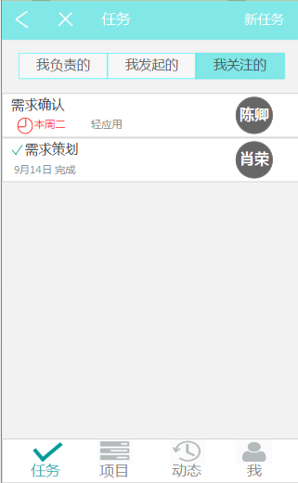

新建任务

需求描述
可新建任务，对任务基本信息进行填写，指定负责人，添加关注人，设置任务所属项目和截止完成时间。

功能开发
序号 | 功能 | 规则 | 备注
1 | 新建任务 | 基本信息维护
2 | 选所属项目 | 只能选择有权限的项目（我负责的、我创建的以及我是项目成员的项目）
3 | 设置截止日期 | 不能设置成小于当前日期
4 | 选负责人 | 默认为登录用户，从组织机构选
5 | 选关注人 | 从组织机构选

接口开发
序号 | 功能 | 规则 | 备注
1 | 任务创建接口 | 见设计文档接口描述部分
2 | 项目列表查询接口 | 见设计文档接口描述部分
3 | 机构人员获取接口 | 只能是自己权限范围，V平台提供

界面原型
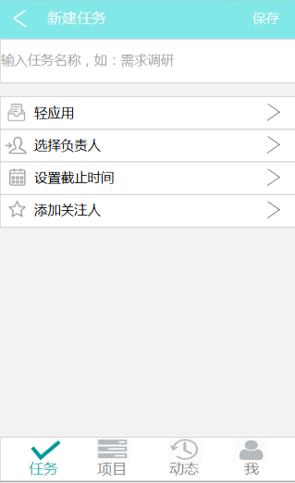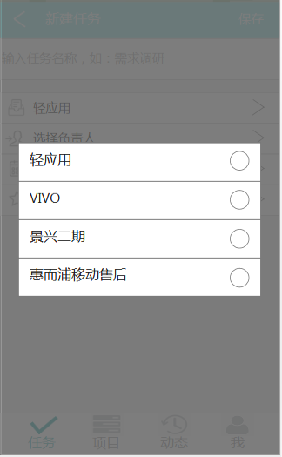
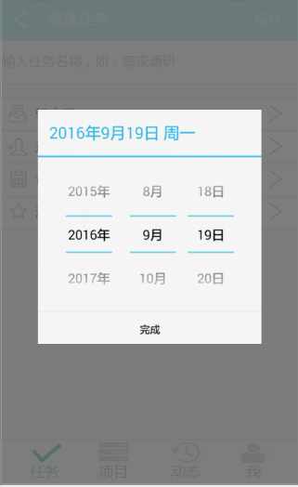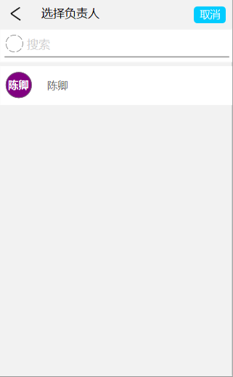
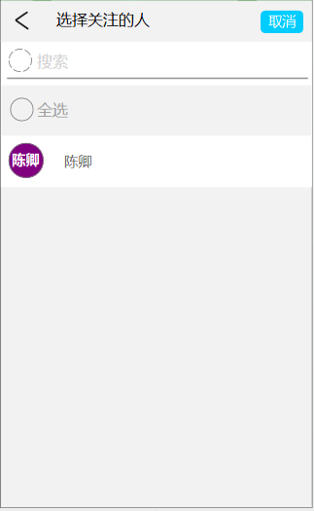

任务详情

需求描述
  - 从任务列表可以进入具体任务查看任务详情，对未完成的任务可以进行修改或完成；
  - 可以对任务设置提醒，要求可以选择需要提醒的人、提醒的时间以及提醒的方式；
  - 可以将任务发送到聊天，接收者可以从收到的消息打开任务详情；
  - 允许对未完成的任务添加关注人；
  - 允许将任务移动到另一个项目（不是复制）；
  - 允许对任务进行删除；

业务需求分析

功能开发
序号 | 功能 | 规则 | 备注
1 | 任务详情-未完成 | - 点击任务列表记录后，选中记录是未完成状态时进入的界面，可进行任务编辑修改。  - 任务名称左侧的勾选框，点击后会勾选上，触发任务完成动作，更新任务状态为‘完成’并对完成时间赋值；  - 负责人可进行选择  - 截止日期可进行更改  - 点击添加检查项加在下方新增曾检查项行供填写检查项信息。  - 任务名右边的五角星是关注标志，选中表示关注；已经选中再点击将取消关注。  - 基本信息下方列示任务动态
2 | 任务详情-已完成 | - 点击任务列表记录后，选中记录是完成状态时进入的界面，不显示负责人和截止日期。  - 任务名称左侧的勾选框是已勾选状态，点击后会取消勾选，触发重新启动任务的动作，更新任务状态为‘未完成’并清空完成时间；  - 点击添加检查项加在下方新增曾检查项行供填写检查项信息。  - 任务名右边的五角星是关注标志，选中表示关注；已经选中再点击将取消关注。  - 基本信息下方列示任务动态
2 | 任务详情-更多 | 未完成任务详情页面提供除任务基础信息修改以为的其它更多操作，‘更多’即为这些操作的入口
3 | 更多-设置提醒 | - 进入设置提醒页面，该页面可以进行任务提醒的设置  - 接收人可多选  - 提醒方式有‘应用内’和‘短信’  - 发送时间可选择‘立即发送’或是未来的某个时间（时间取到分钟）  - 截止时间为任务的截止时间  - 提醒内容可以是语音和文字二选一  - 点击右上角‘确认’向后台提交数据，成功后界面回到任务详情页。
4 | 更多-发送到聊天 | - 将任务发送到聊天的入口，进入后可选择发送的群活创建新群来发送
5 | 更多-添加关注人 | - 任务添加关注人的入口，进入后可增加任务关注人
6 | 更多-移动任务 | 弹出框列示姓名清单，可以选择一个确认
7 | 更多-删除任务 | 删除当前任务，数据库标记为‘取消’，点击后弹出提示‘是否确认删除任务’选择‘是’删除，选择‘否’则回到任务详情界面

接口开发
序号 | 功能 | 规则 | 备注
1 | 任务详情查询接口 | 见设计文档接口描述部分
2 | 任务提醒创建 | 见设计文档接口描述部分
3 | 聊天群查询接口 | V平台提供
4 | 任务发送到聊天接口 | V平台提供
5 | 任务添加关注人接口 | 见设计文档接口描述部分
6 | 任务更新接口 | 见设计文档接口描述部分

界面原型
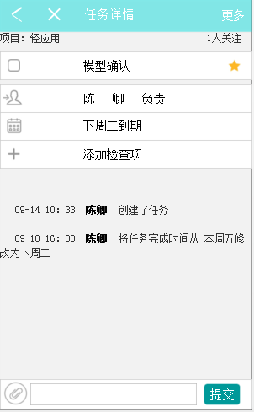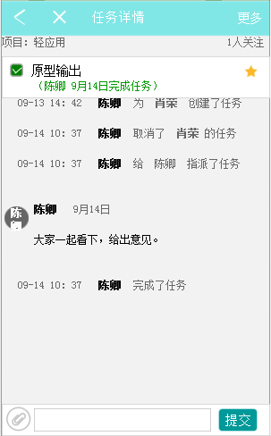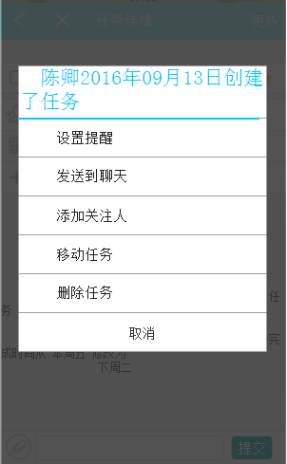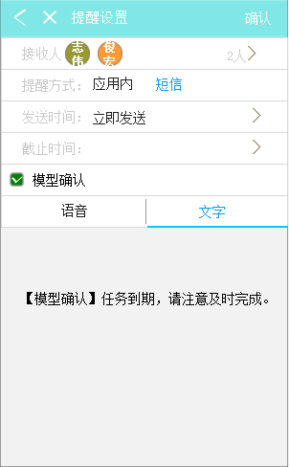

项目列表

需求描述
- 可查看登录用户所创建或负责的项目
- 可查看登录用户是项目成员的项目
- 可进行项目的新增

业务需求分析

功能开发
序号 | 功能 | 规则 | 备注
1 | 项目列表 | - 展示项目列表  - 列表范围为登录人所创建的、负责的项目并加上是项目成员的项目  - 右上角‘新项目’进入新建项目建界面
2 | 新建项目 | - 项目名称为手工输入。  - 添加成员时弹出框选择，弹出页面与任务添加关注人一样，支持多选；选择好的成员在界面‘项目成员’区域进行列示。  - 项目图标为从本地选择图片上传，可以为空。  - 右上角保存按钮进行数据提交，校验项目名称和项目成员列表不能为空。

接口开发
序号 | 功能 | 规则 | 备注
1 | 项目列表查询接口 | 见设计文档接口描述部分
2 | 项目创建接口 | 见设计文档接口描述部分

界面原型
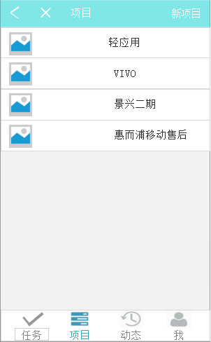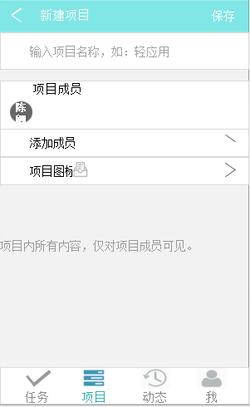
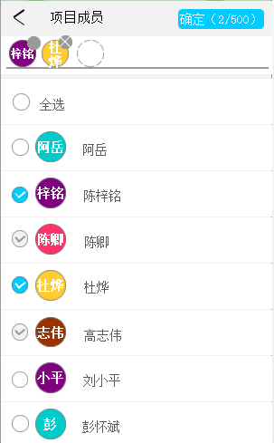

项目详情

需求描述
- 我接收的日志列表
- 未读日志过滤
- 高级筛选条件过滤

业务需求分析
具体实现逻辑

功能开发
序号 | 功能 | 规则 | 备注
1 | 项目详情-任务 | - 展示项目下的所有任务信息  - 未完成和已完成任务分区展示；  - 已完成任务默认隐藏收缩，可点击展开，展开后可再收缩隐藏；  - 点击任务列表数据跳转进入任务详情界面；  - 添加任务按钮可进入新建任务界面；
2 | 项目详情-讨论 | - 展示项目下每个任务的最新讨论记录；  - 点击记录跳转到讨论对应任务的详情界面；
3 | 项目详情-文档 | - 展示项目下文档列表；  - 点击可以在线打开文档
4 | 项目详情-文件 | - 展示项目下文件列表；  - 点击可以下载文件
5 | 项目详情-设置项目 | - 项目详情界面又上角的设置按钮跳转到设置项目界面；  - 设置界面允许对项目成员进行查看、移除、添加；

接口开发
序号 | 功能 | 规则 | 备注
1 | 项目详情查询接口 | 见设计文档接口描述部分
2 | 项目文档获取接口 | 见设计文档接口描述部分
3 | 项目文件下载接口 | V平台提供
4 | 项目成员列表更新接口 | 见设计文档接口描述部分

界面原型
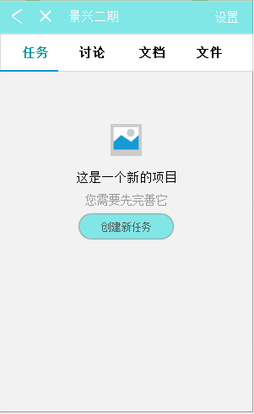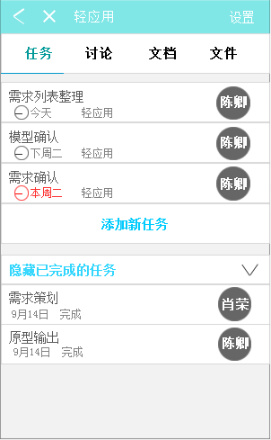
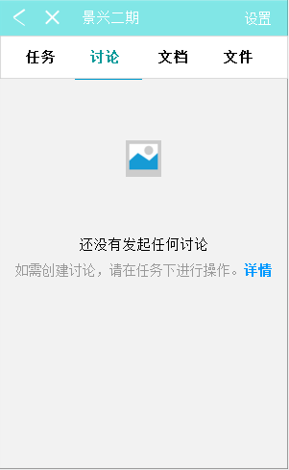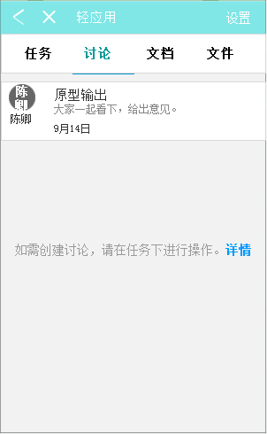
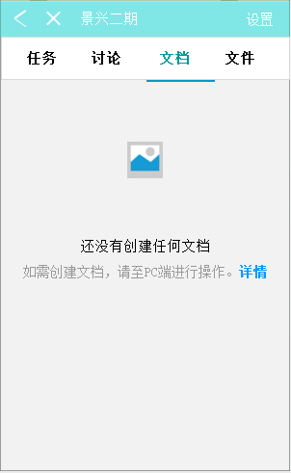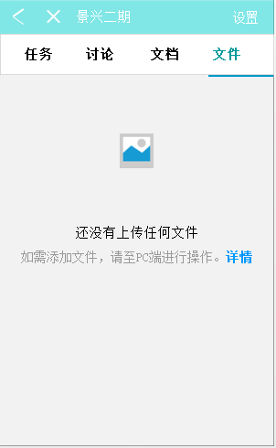
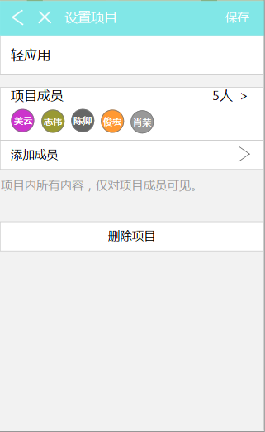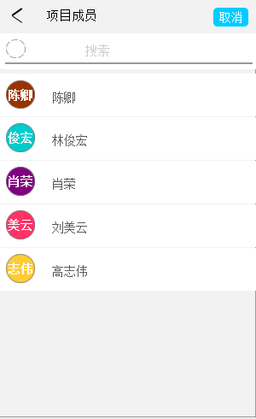
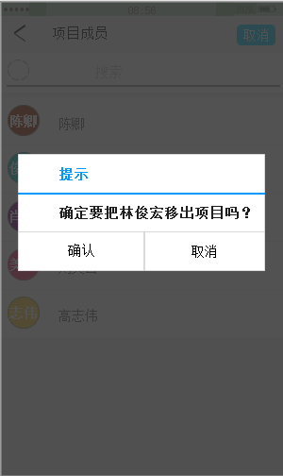
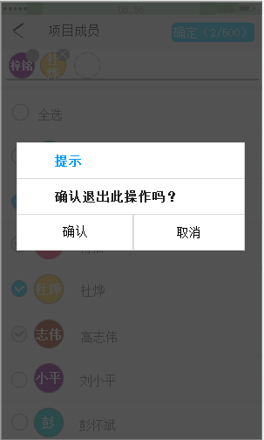

动态

需求描述
- 可以查看和登录人有关的所有任务的所有动态；
- 需要对动态进行有序的分类。

业务需求分析

功能开发
序号 | 功能 | 规则 | 备注
1 | 动态 | - 按倒序日期对动态数据进行分段展示  - 相同日期的动态按应用进行分段展示  - 相同日期相同项目下的动态按时间倒序列示  - 点击动态数据中的任务名称区域可以跳转到对应任务详情界面

接口开发
序号 | 功能 | 规则 | 备注
1 | 动态列表查询接口 | 见设计文档接口描述部分

界面原型
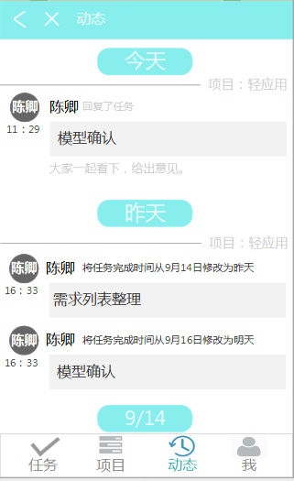

已解决和未解决的问题

已解决的问题

未解决的问题

